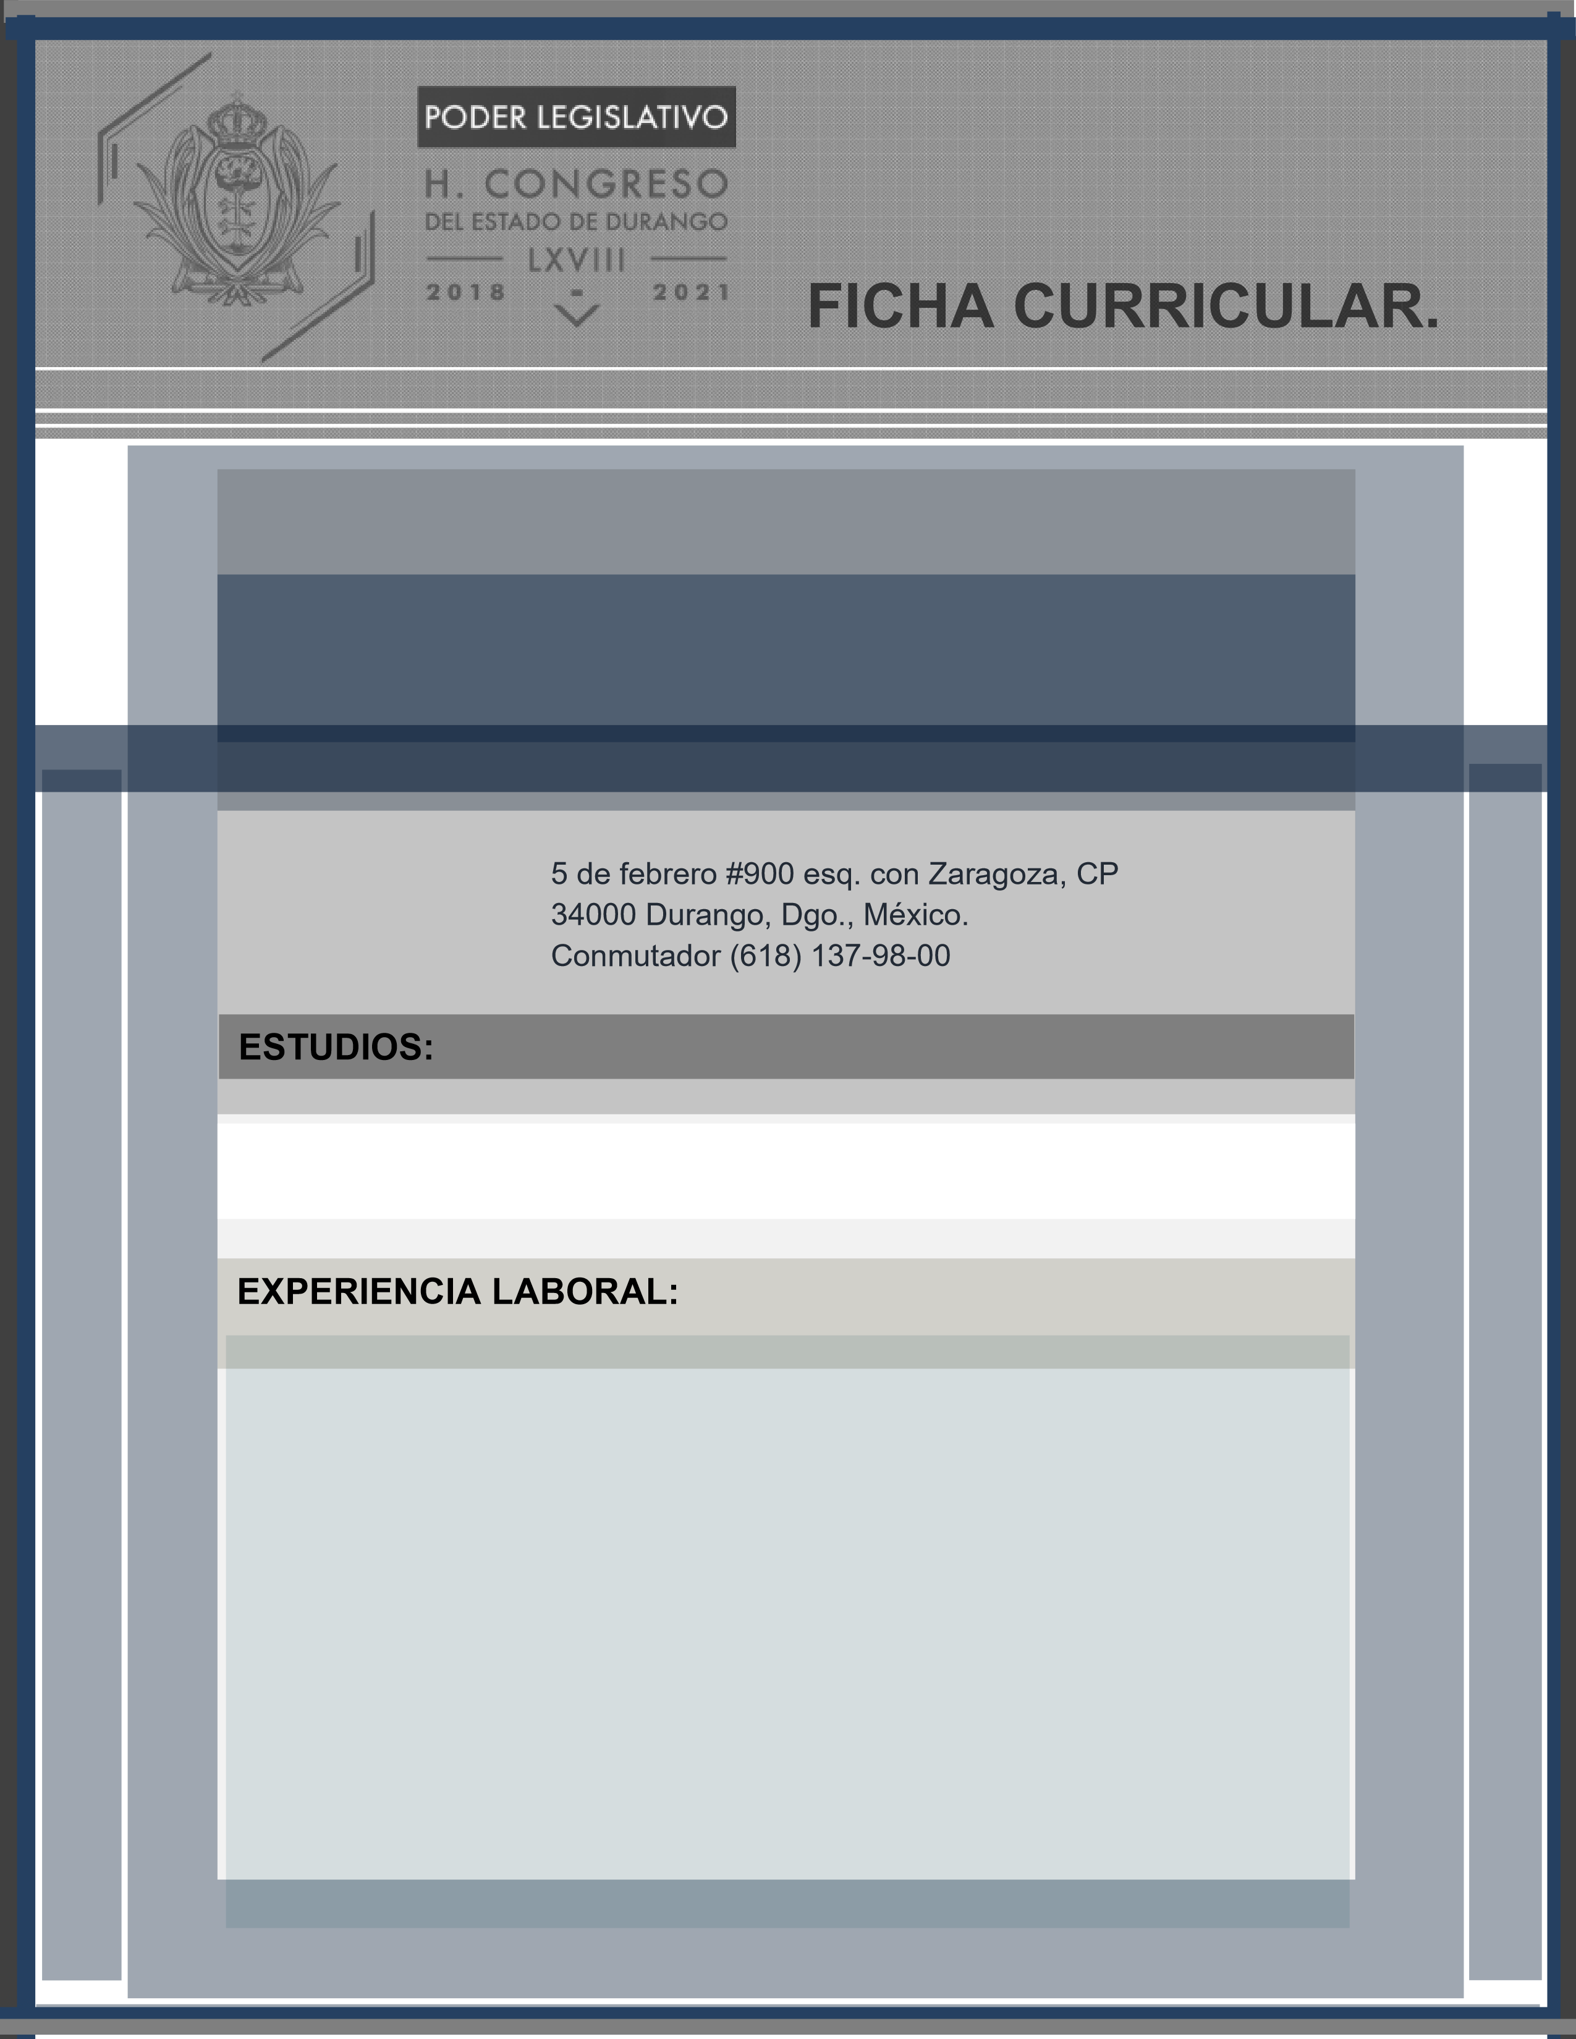

LIC. ALEJANDRO JURADO FLORES

DIPUTADO

LICENCIATURA EN LA ESCUELA DE LEYES DE LA UNIVERSIDAD JUAREZ DEL ESTADO DE DURANGO.

- AGENTE DEL MINISTERIO PÚBLICO DEL DISTRITO JUDICIAL DE NAZAS, DGO.

- AGENTE DEL MINISTERIO PÚBLICO DEL DISTRITO JUDICIAL DE TOPIA, DGO.

- LITIGANTE EN EL DISTRITO JUDICIAL DE GUADALUPE VICTORIA, DGO.

- JEFE DE LA OFICINA DE SERVICIOS ADMINISTRATIVOS DEL DEPARTAMENTO DE SERVICIOS REGIONALES DE LA SEP EN RODEO, DGO.

- CURSO DE FORMACION DE INSTRUCTORES IMPARTIDOS POR LA SEP.

- JEFE DE DEPARTAMENTO DE SERVICIOS REGIONALES DE LA SECRETARIA DE EDUCACION PÚBLICA EN RODEO, DGO.

- EMPRESARIO EN EL RAMO DE PRODUCTOS Y SERVICIOS EN RODEO, DGO.

- MIEMBRO DEL CLUB DE LEONES INTERNACIONAL EN RODEO, DGO.

- PRESIDENTE DEL CONSEJO MUNICIPAL ELECTORAL EN EL MUNICIPIO DE RODEO, DGO